挤奶机真空应用
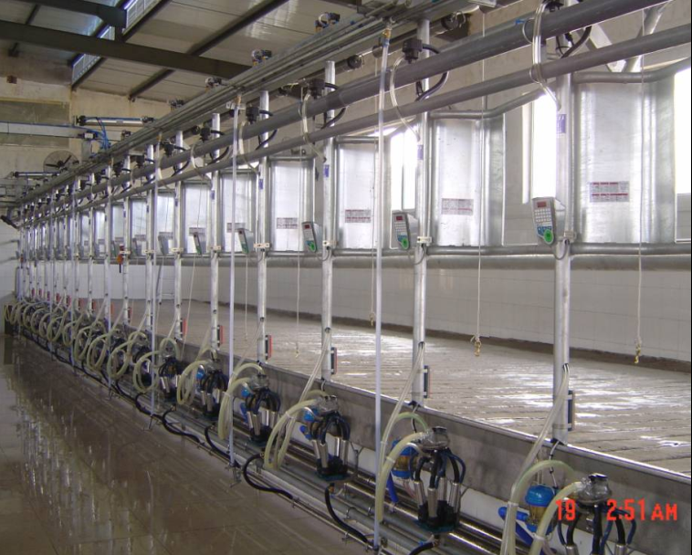
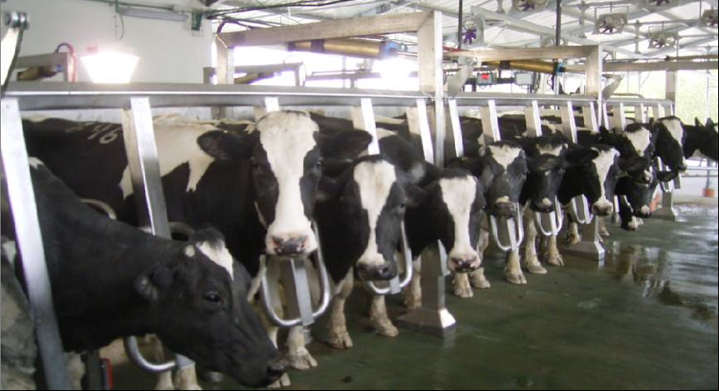

一、挤奶机的基本类型
挤奶机
提桶式
管道式
固定式
移动式
移动式
固定式
挤奶车
提桶式(（（（
4-10桶
活塞式
固定式
单桶
双桶
单桶
双桶
管道式
挤奶台
转台式（
平台式－
坑道式—串列、并列、斜列（鱼骨式）、
中置式这种挤奶台用的比较多

二、挤奶机的工作原理
尽管挤奶机的种类很多，但它们的工作原理都是一样的即按小牛吃奶的原理，把奶一口一口的吸出来，因此必面有能产生负压的真空系统，第二要有能把负压变成真空和大气交替变换的脉动器，第三要有与小牛口腔一样的吸奶器—乳杯组（包括乳杯和集乳器）第四要有一个起牛胃作用的容器，把奶液存存来这在现代化的挤奶机上都已实现。现在在西欧一些发达国家又研究出一种新的挤奶机叫机器人挤奶，不仅有自动脱落，还有自动上奶杯。
三、挤奶机的组成结构：由真空泵机组、脉动系统、集乳系统、牛乳自动输出系统、牛奶计量系统、清洗系统等组成。
（一）：真空系统主要包括真空泵机组、稳压分离罐、真空压力调节器、真空表、真空气管、安全器等。

1、真空泵
真空泵是挤奶机的真空源、心脏部件、真空泵机组因考虑使用安全和工作状态产生噪音，一般放置在独立的工作间内。
目前我国挤奶机上用的真空泵有以下几种
旋片泵：250L/min、400—900 L/min、 1500 L/min、2200 L/min、3000 L/min
水环泵：
活塞泵：只用于活塞式挤奶车上
通常用得比较多的是水环式真空泵和无油旋片式真空泵，。
现国外使用最多的是旋片泵，它的结构简单，造价低
水环泵的结构比旋片泵复杂一些，造价也高，但使用寿命长，可靠性好一些，所以近几年来不仅国外的挤奶机厂家采用。国内的挤奶机厂家也采用。
但水环式真空泵也存在一些问题：高电费，高水费，需要水处理设施，性能受水温和水量影响等。
其实在澳洲及新纽西兰很多牧场早已用罗茨真空泵作为挤奶机的负压设备、BE65H到BE100H这样的抽气量用得最多。

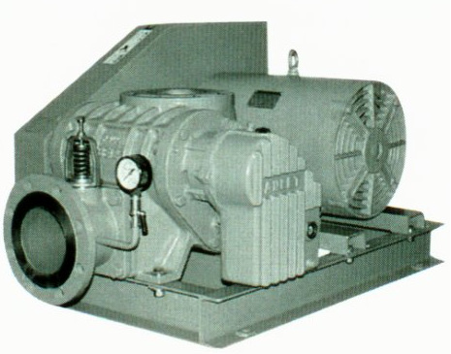
真空挤奶设备必须靠恒定负压作为动力，否则乳牛会不舒服、甚至会影响到乳牛的健康、负压是由电机带动真空泵转动而产生的，一般在-50Kpa左右。但以前由于电机控制手段的影响，电机要一直处于运行状态，造成比工作要求高的负压，为了负压恒定，只能将多余的负压通过调节器放掉，造成了能源浪费，且不利于工业生产
2、真空调节器，它的作用是能把其真空系统的真空度稳定在所需要的工作，真空度-50kpa上，当系统的真空度大于这个值时，阀门的开度加大，使进入系统的空气增加从而使真空稳定不变，当系统的真空度减小时，阀门的开度减小，进入的空气量减小（起宏观调压的作用）
3、稳压罐、也叫储气灌、真空稳压罐的作用是稳定真空系统的真空度，容积为100升。罐底装有自动排污装置，停机时自动排出罐内杂物。 有分离的作用、防止奶和水进入真空泵有气水（或气奶）
4、排气消音器既要减少排气所产生的噪音，又不能产生太大的排气阻力，造成无谓的消耗。
5、奶杯、奶杯是挤奶机中唯一与乳头接触的工作部件它由外套和内套组成。
外套---由不锈钢制以前有电镀的也有塑料的内套，橡胶的分成整体式和分体式两种，分体式分为有窗和无窗两种。乳杯内套对橡胶质量要求较高，特别是机械强度，曲折次数、拉伸率、永久变形、抗老化等指标都有较高的要求。
6、集乳器，作用是汇集并输出四个乳杯挤出来的奶。要求：
①有一定的容积80ml、120ml、180ml、240ml、320ml、400ml
②有一定的重量，一套奶杯组（4个奶杯加上一个集乳器，其重
量2.3—3kg为宜，太轻了会上爬，对乳头不好，太重易掉奶杯）
③有停吸阀，用于切断集乳器真空，便于摘奶杯也可防止有大量
真空气，从乳杯口进入真空系统影响系统真空的稳定。
④集乳器、壳上有个小孔（φ0.8）有4-10L/min的空气进入集乳器
有利于集乳器中的奶流出去，这个孔不能太大，太大会使挤奶真空下降。
⑤有脉动分配器，便于脉动管的插接
⑥便于拆装便于清洗。
8、脉动器，产生真空和大气的交替动作，使乳杯内套产生有规律
的开合，它被称为挤奶机的心脏
脉动器
气动
电动
交替
同步
滑阀式
膜片式
柱塞式
气阻片
液阻片

①

9、集奶和输奶系统（对管道挤奶机台式挤奶机）
①输奶管，不锈钢或玻璃
②集乳罐
③安全分离器
④奶泵
⑤奶桶（对提桶式）
10、清洗系统
清洗水槽、水管、奶杯清洗支座，如果是自动清洗还必须有清洗程序控制箱
11、计量装置
12 真空表：分别安装在真空管路的首端和末端，用于调节和检测真空系统的压力稳定性和系统泄露量。
【凯威科KVAV真空科技（深圳）有限公司是日本安耐特ANLET大陆两大代理之一，提供日本进口ANLET罗茨真空泵，并且在挤奶设备应用中有丰富的经验】

